淡江時報 第 1214 期
境外生職涯輔導系列講座 邱茂宏帶你踏出求職第一步
學校要聞
【記者王薇婷、黃音然淡水校園報導】為協助境外生留臺求職，國際處境外生輔導組4月23、24日下午6時，在驚聲大樓10樓大廳舉辦「境外生職涯輔導系列講座」，邀請1111人力銀行總管理處總監邱茂宏，分享履歷撰寫技巧與求職面試的策略，幫助境外生扎實求職的第一步。

國際長葉劍木表示，淡江致力培育優秀人才，畢業生深受業界青睞，學校透多元的職涯輔導活動及就業平台資源，鼓勵學生探索職涯方向，同時累積實務經驗。他期望系列講座能協助學生認識臺灣求職環境，掌握履歷與面試技巧，進而幫助更多國際人才留臺就業。最後溫馨提醒大家在求職時，要加強防詐意識，避免落入陷阱。

23日舉辦第一場「履歷表撰寫技巧與投遞」，邱茂宏表示，畢業生初入職場的第一步，應確立自身目標，才能開始履歷的建構與準備面試，在選擇公司時，也須將自身優勢與企業需求相結合，投遞履歷將會事半功倍，他特別提醒語言能力是境外生的一大優勢，可多加運用。他接著說明，履歷的照片以簡單大方的大頭照為佳，自傳在撰寫上應控制在500字以內，避免花費篇幅描寫家庭背景，他也在現場同步指導撰寫，帶領大家打造專屬履歷。

邱茂宏強調，「換位思考」是求職者在投遞履歷時重要的一課，求職時多以人力資源角度思考問題，挑選合適的時機投遞，更易讓履歷被心儀企業看見。他認為，完美的履歷來自不斷修改與調整，也鼓勵學生不要害怕投遞心儀職缺，只要勇敢嘗試，就有機會獲得面試機會。

緊接著於24日舉辦第二場「面試技巧與求職策略」，邱茂宏首先指出，面試是企業評估求職者的重要環節，主要觀察其工作經驗、穩定度、溝通表達與彙整分析等各項能力。他提醒，求職者應於面試前做充分準備，包含查詢公司背景、熟悉職缺內容、蒐集相關新聞與社群資訊，並攜帶紙本履歷與作品集，展現專業態度。

邱茂宏也強調第一印象在面試中的重要性，他建議求職者注意穿著與儀容，保持真誠微笑，語速放慢並穩定眼神交流，以建立良好互動氛圍。遇到無法即時回答的問題，可先重述問題確認內容，誠實表達自己的理解與推測思考，展現臨場應變能力。

邱茂宏亦提醒求職者，企業重視積極解決問題、團隊合作精神等精神，以及執行與學習的能力。針對錄取流程，他指出，無論口頭或書面Offer，只要雙方合意即屬勞動契約成立，求職者應留意錄取條件細節，確保自身權益。最後，他鼓勵學生從每一次面試經驗中反思成長，檢視答題表現、肢體語言與企業文化的契合度，持續優化，為未來職涯發奠定堅實基礎。

來自馬來西亞的資工四曹文正表示：「從講座中學到很多面試會遇到的情況，聽完覺得在面試時比較不會緊張了，也了解到面試官可能會提出的問題，整體而言很有幫助。」
2025/05/04

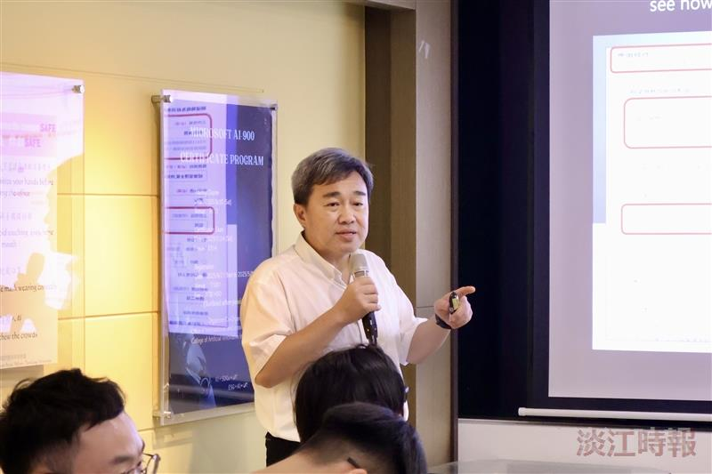
境輔組4月23、24日邀請1111人力銀行總監邱茂宏，分享履歷撰寫技巧與求職面試的策略。（攝影／詹妤璇）

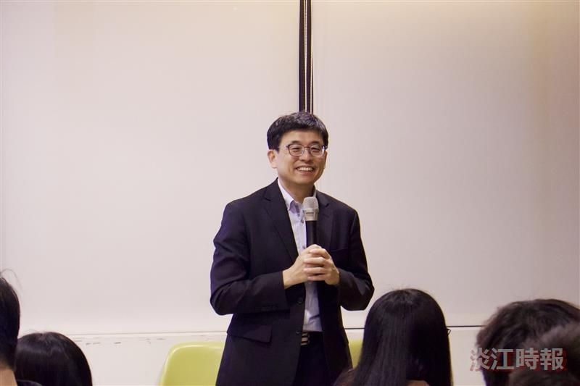
國際長葉劍木致詞，希望大家從分享中掌握求職技巧，並歡迎大家畢業後留臺就業。（攝影／詹妤璇）

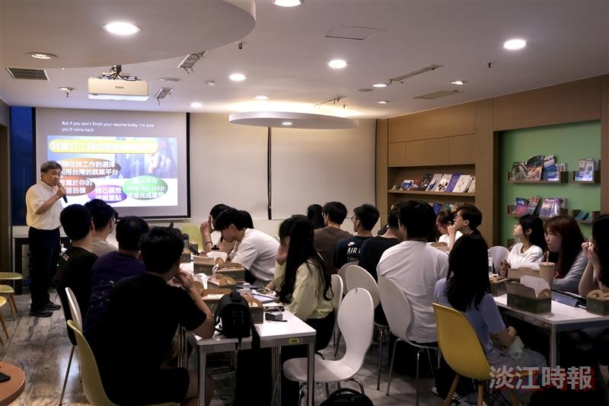
境輔組4月23日邀請邱茂宏主講「履歷表撰寫技巧與投遞」，分享撰寫履歷技巧。（攝影／詹妤璇）

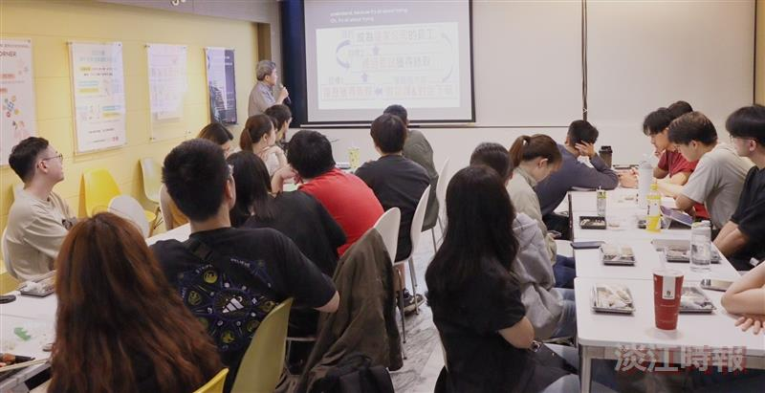
境輔組4月24日再次邀請邱茂宏分享「面試技巧與求職策略」。（攝影／黃音然）

